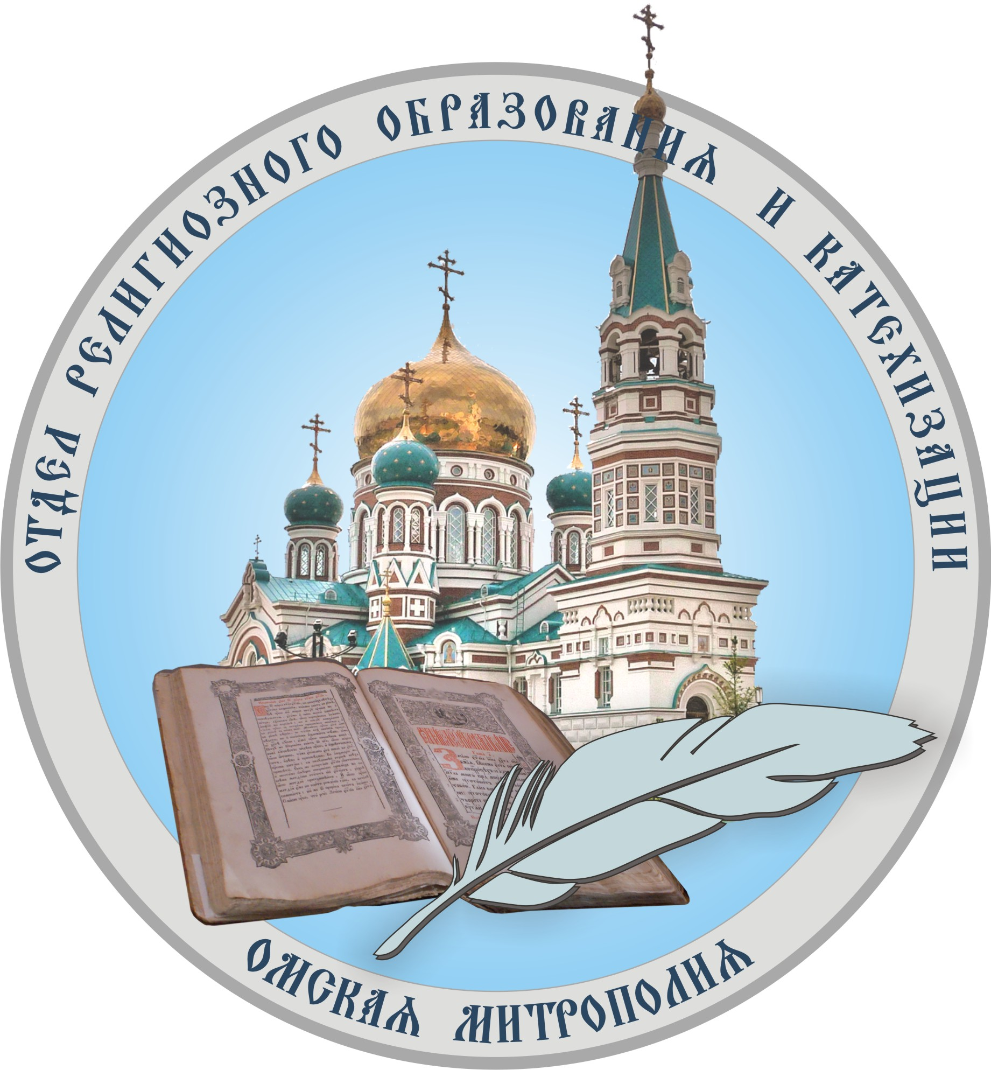
Русская Православная Церковь
Омская епархия
Отдел религиозного образования и катехизации
г. Омск, 6440299, ул. Интернациональная, д. 25, тел. (3812) 519087
сайт: www. sofia-sfo.ru e-mail: sofia-sfo@yandex.ru

«24» октября 2017 г. | Руководителям органов управления образованием муниципальных  районов Омской области
Уважаемые коллеги!

Омская епархия Русской Православной Церкви совместно с Министерством образования Омской области в рамках Омских областных Рождественских чтений «Нравственные ценности и будущее человечества» проводит секцию «Духовно-нравственное воспитание детей в системе работы СОШ». С целью обсуждение широкого круга вопросов, связанных
с духовно-нравственным просвещением и воспитанием подрастающего поколения, обменом опытом работы по вопросам духовно-нравственного воспитания и развития обучающихся.
К участию в работе секции приглашаются:
- руководители образовательных учреждений всех видов и типов;
- педагоги образовательных учреждений, курса «Основы религиозных культур и светской этики», «Основы духовно-нравственной культуры народов России».
Секция состоится 28 ноября 2017 года в Омской Духовной семинарии по адресу: г. Омск, ул. Лермонтова, 56. Начало семинара – в 14.00 часов, начало регистрации в 13.30 часов.
Просим оказать содействие в проведении данного мероприятия. С полной информацией о проведении Омских областных Рождественских чтений можно ознакомиться на Православном образовательном сайте Омской митрополии www. sofia-sfo.ru.

С уважением,
руководитель отдела
религиозного образования и катехизации
Омской епархии, протоиерей Олихов

Приложение 1

ОМСКАЯ МИТРОПОЛИЯ
МИНИСТЕРСТВО ОБРАЗОВАНИЯ ОМСКОЙ ОБЛАСТИ
ДЕПАРТАМЕНТ ОБРАЗОВАНИЯ АДМИНИСТРАЦИИ ГОРОДА ОМСКА

Информационное письмо
Уважаемые коллеги!

28 ноября 2017 г. в 14.00 ч. в Омской Духовной семинарии состоится работа секции «Духовно-нравственное воспитание детей в системе работы СОШ». С целью обсуждение широкого круга вопросов, связанных
с духовно-нравственным просвещением и воспитанием подрастающего поколения, обменом опытом работы по вопросам духовно-нравственного воспитания и развития обучающихся.
К участию в работе площадки приглашаются:
- руководители и специалисты органов управления образованием;
- руководители образовательных учреждений всех видов и типов;
- педагоги курса «Основы религиозных культур и светской этики», «Основы духовно-нравственной культуры народов России».
Заявки на выступления с докладами или участие в работе секции
(с указанием ФИО, должности, места работы, контактной информации) принимаются до 20 ноября 2017 года по e-mail: sofia-sfo@yandex.ru
По результатам экспертизы представленных материалов принимается решение об их допуске к публичному обсуждению и/или опубликованию, руководители секции информируют об этом авторов. Организаторы вправе отклонить материалы, не соответствующие программе чтений.
Требования к оформлению докладов.
1. Объем представляемых материалов составляет от 3 до 5 полных страниц формата А4, ориентация бумаги книжная. Материалы предоставляются в следующем виде:
- в редакторе Microsoft Word 2003;
- шрифт «Times New Roman», кегль – 14, выравнивание по ширине,
без автоматического переноса, цвет – черный;
- межстрочный интервал – полуторный;
- поля со всех сторон по 2 см;
- абзацный отступ – 1,25см;
- страницы не нумеруются.
2. Порядок расположения (структура) текста:
- вверху справа печатается полужирным курсивом фамилия, инициалы автора (ов), должность, полное название организации:
- 1 строка - фамилия имя отчество автора
2 строка - должность
3 строка - полное наименование организации
4 строка – город (село, поселок, муниципальный район)
Если у вас больше одного автора - порядок сохраняется для каждого автора.
- название доклада печатается полужирным шрифтом с выравниванием посередине, точка в конце заголовка не ставится;
- после отступа печатается текст, с указанием ссылок
на первоисточники в квадратных скобках;
- не ставьте лишних пробелов в тексте, пробел между словами должен быть один;
- пишите правильно знаки «тире» (более длинная черточка) и дефис (короткая черточка без пробелов между словами:
например, фраза «духовно-нравственное воспитание» пишется через дефис)
- таблицы, схемы, рисунки, формулы, графики не должны выходить за пределы указанных полей (шрифт в таблицах и на рисунках – не менее 11 пт). Если схемы состоят из нескольких частей - они должны быть объединены. Учитывайте то, что ваша статья будет «двигаться» при верстке, схемы и таблицы не должны «поплыть».
- библиографический список (Использованные источники) пишутся через пробел, после фразы «Использованные источники:» печатается список используемой литературы, где указываются только цитируемые источники;
- .записи в библиографическом списке оформляются по правилам описания библиографических ссылок в соответствии с ГОСТ Р 7.0.5-2008;
- после текста указываются следующие данные: фамилия, имя, отчество автора, ученая степень и звание, должность, место работы, адрес электронной почты и телефон для связи в случае форс-мажора.
- . Например: Иванов Иван Иванович, доктор педагогических наук, доцент кафедры педагогики ФГБОУ ВПО «Омский государственный педагогический университет», ivanov@mail.ru, 8-913-012-34-56
- Ссылки на литературу печатаются внутри статьи в квадратных скобках после цитаты соответственно порядку упоминания в тексте. Сначала указывается номер источника, а затем, после запятой – номер страницы:
[3, с.121]. Ссылки на несколько источников с указанием страниц разделяются между собой точкой с запятой [2; 3; 5]. Автоматические сноски запрещены.
- Тщательно проверьте текст на отсутствие ошибок и опечаток!

Подведение итогов работы чтений
1. Всем выступившим участникам диалоговой площадки, чьи работы были представлены для публичного осуждения, выдается свидетельство об участии.
2. По итогам работы секций издается сборник материалов чтений.
3. Участие в работе площадки бесплатное.

Контактное лицо: Похитайло Тамара Викторовна, специалист ЕОРОиК, Тел: 89136865643, E-mail: tamara69@bk.ru

Приложение 1

Заявка на участие в работе диалоговой площадки «Роль предметной области (комплексного учебного курса) «Основы религиозных культур и светской этики» в системе духовно-нравственного воспитания школьников»

ФИО | Место работы | должность | Контактный телефон | Электронная почта

